# МИНИCTEPCTBO НАУКИ И ВЫСШЕГО ОБРАЗОВАНИЯ РОССИЙСКОЙ ФЕДЕРАЦИИ

**Федеральное государственное автономное образовательное учреждение высшего образования**

# «Северо-Кавказский федеральный университет» Кафедра инфокоммуникаций

**Отчѐт по практическому занятию №3.2**

«Основы работы с библиотекой NumPy*»*

# по дисциплине «Теории распознавания образов»

|  |
| --- |
| Выполнил студент группы ИВТ-б-о-21-1 |
| Мальцев Н.А. « » 20 г. |
| Подпись студента |
| Работа защищена « » 20 г. |
| Проверил Воронкин Р.А.  (подпись) |

Ставрополь 2023

1. Создать общедоступный репозиторий на GitHub, в котором будет использована лицензия MIT и выбранный Вами язык программирования (выбор языка программирования будет доступен после установки флажка Add .gitignore). Выполните клонирование созданного репозитория на рабочий компьютер.Организуйте свой репозиторий в соответствие с моделью ветвления git-flow. Дополните файл .gitignore необходимыми правилами для выбранного языка программирования, интерактивной оболочки Jupyter notebook и интегрированной среды разработки.
2. Проработать примеры лабораторной работы.

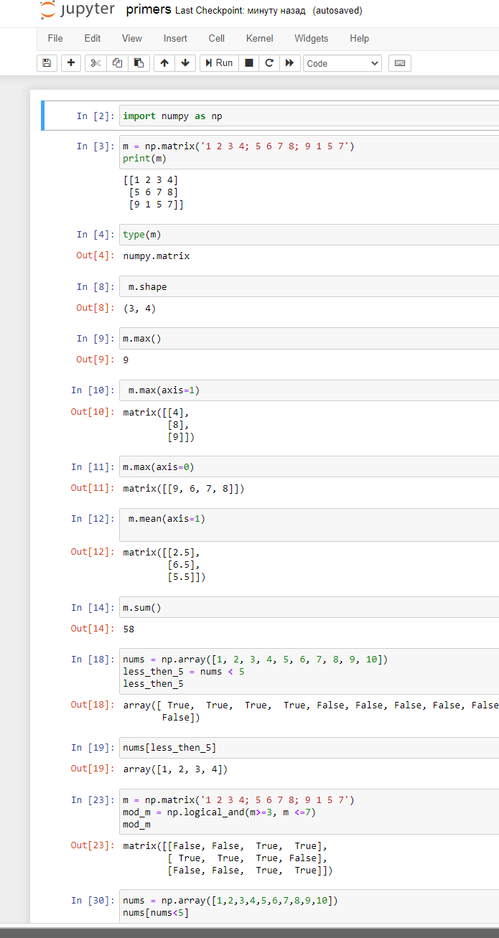

1. Решить задания в ноутбуках, выданных преподавателем.

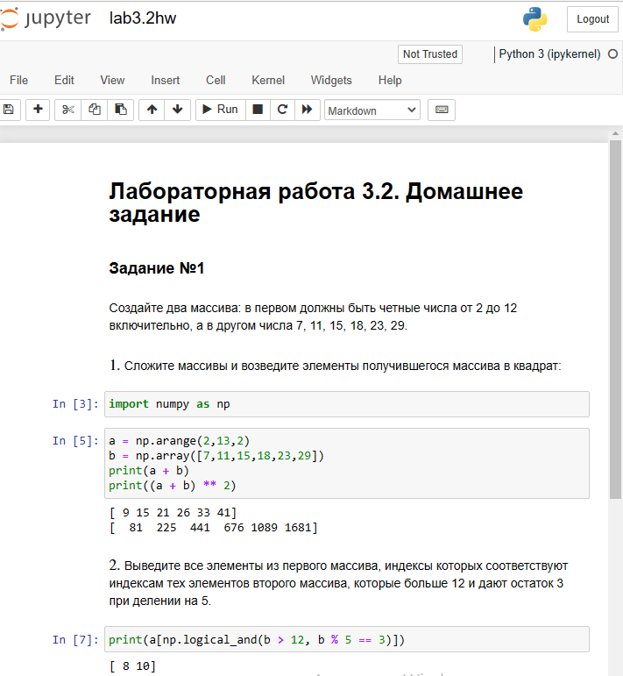

1. Создать ноутбук, в котором выполнить решение индивидуального задания. Ноутбук должен содержать условие индивидуального задания.

ИНДИВИДУАЛЬНОЕ ЗАДАНИЕ

11 Уплотнить заданную матрицу, удаляя из нее строки и столбцы, заполненные нулями. Найти номер первой из строк, содержащих хотя бы один положительный элемент.

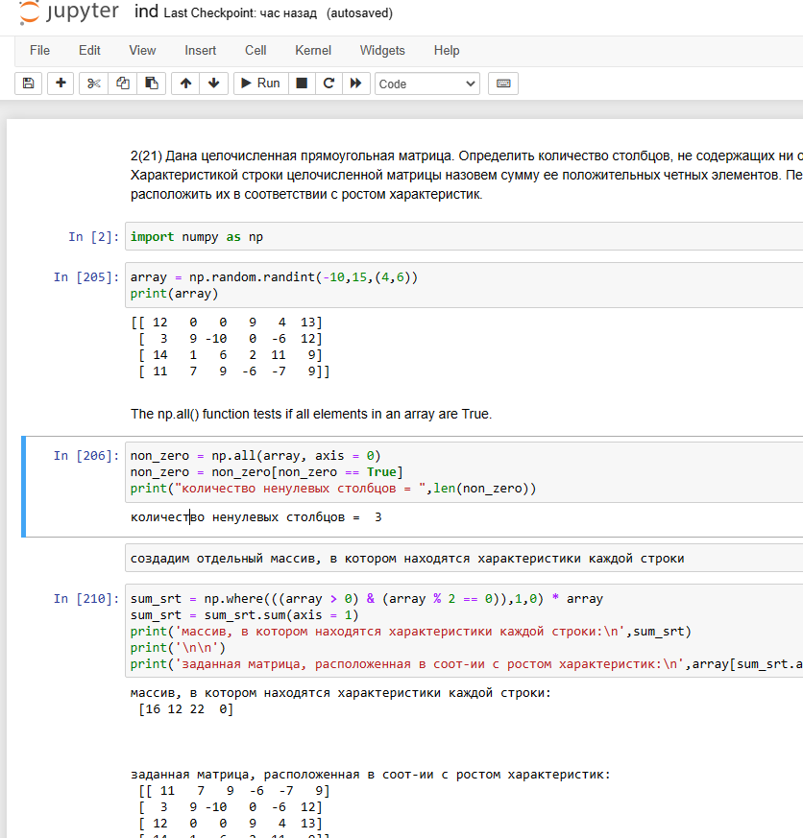

1. Создать ноутбук, в котором выполнить решение вычислительной задачи (например, задачи из области физики, экономики, математики, статистики и т. д.), условие которой предварительно необходимо согласовать с преподавателем.

Вопросы для защиты работы

1. Каково назначение библиотеки NumPy?

Numpy – это библиотека для языка программирования Python, которая предоставляет в распоряжение разработчика инструменты для эффективной работы с многомерными массивами и высокопроизводительные вычислительные алгоритмы.

1. Что такое массивы ndarray?

Ndarray — это (обычно фиксированный размер) многомерный контейнер элементов одного типа и размера. Количество измерений и элементов в массиве определяется его формой, которая является кортежем из N натуральных чисел, которые определяют размеры каждого измерения.

1. Как осуществляется доступ к частям многомерного массива? Через срезы:

* Произвольный элемент (m[i,j])
* Строка (m[i, :])
* Столбец матрицы (m[:, j])
* Часть строки/столбца матрицы (m[i, j:], m[0:i, j])
* Непрерывная часть матрицы (m[i1:i2, j1:j2])
* Произвольные столбцы/строки матрицы (col = [0, 1, 2]; m[:, col])

1. Как осуществляется расчет статистик по данным? shape – Размерность массива

argmax – Индексы элементов с максимальным значением (по осям) argmin – Индексы элементов с минимальным значением (по осям) max – Максимальные значения элементов (по осям)

min – Минимальные значения элементов (по осям) mean – Средние значения элементов (по осям) prod – Произведение всех элементов (по осям)

std – Стандартное отклонение (по осям) sum – Сумма всех элементов (по осям) var – Дисперсия (по осям)

1. Как выполняется выборка данных из массивов ndarray?

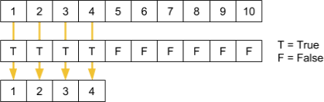Если мы переменную, содержащую boolean-значение передадим в качестве списка индексов для массива (nums), то получим массив, в котором будут содержаться элементы из nums с индексами равными индексам True позиций boolean-массива, графически это будет выглядеть так.